**Pengertian dan konsep Data Flow Diagram (DFD)**

       Apa itu DFD? Data Flow Diagram (DFD) adalah representasi grafis dari aliran data melalui sistem informasi. Hal ini memungkinkan Anda untuk mewakili proses dalam sistem informasi dari sudut pandang data. DFD memungkinkan Anda memvisualisasikan bagaimana sistem beroperasi, apa sistem menyelesaikan dan bagaimana itu akan dilaksanakan, bila disempurnakan dengan spesifikasi lebih lanjut.

       Data flow diagram digunakan oleh analis sistem untuk merancang sistem pemrosesan informasi tetapi juga sebagai cara untuk model seluruh organisasi. Anda membangun DFD pada awal pemodelan proses bisnis Anda untuk memodelkan fungsi sistem anda harus melaksanakan dan interaksi antara fungsi-fungsi bersama dengan berfokus pada pertukaran data antara proses. Anda dapat mengaitkan data dengan model data konseptual, logis, dan fisik dan model berorientasi objek.  
Ada dua jenis DFD, baik yang mendukung pendekatan top-down untuk analisis sistem, dimana analis mulai dengan mengembangkan pemahaman umum tentang sistem dan secara bertahap memecah komponen keluar ke lebih rinci:

       Logical data flow diagrams : adalah implementasi-independen dan menggambarkan sistem, bukan bagaimana kegiatan yang dicapai.

       Physical data flow diagrams : adalah implementasi-dependent dan menggambarkan entitas aktual (perangkat, departemen, orang, dsb) yang terlibat dalam sistem saat ini.

      DFD juga dapat dikelompokkan bersama-sama untuk mewakili sub-sistem dari sistem yang dianalisis.  
  
Sebuah diagram aliran data dapat terlihat sebagai berikut:

[[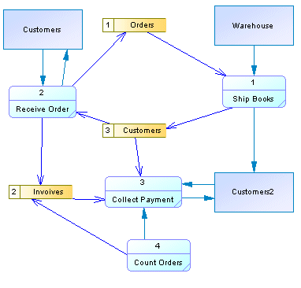](http://infocenter.sybase.com/help/topic/com.sybase.infocenter.dc38088.1610/doc/image/pentri1322779540914_3-rad1232026231784.image)](http://infocenter.sybase.com/help/topic/com.sybase.infocenter.dc38088.1610/doc/image/pentri1322779540914_3-rad1232026231784.image)

Tabel penjelasan DFD

